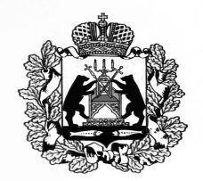
Российская Федерация
Новгородская область Старорусский район
Совет депутатов Ивановского сельского поселения

РЕШЕНИЕ

от 29.11.2022 № 99

д. Ивановское

О внесении изменений в Порядок определения территории, части территории Ивановского сельского поселения, предназначенной для реализации инициативных проектов

В соответствии с Федеральным законом от 6 октября 2003 года № 131-ФЗ «Об общих принципах организации местного самоуправления в Российской Федерации», Устава Ивановского сельского поселения, Совет депутатов Ивановского сельского поселения
РЕШИЛ:

- Внести в Порядок определения территории, части территории Ивановского сельского поселения, предназначенной для реализации инициативных проектов, утвержденный решением Совета депутатов Ивановского сельского поселения от 26.02.2021 № 29 (далее - Порядок) следующее изменение:

  - Пункт 1.4 Порядка дополнить пунктом следующего содержания:

« 4).староста населенного пункта.».

2. Настоящее решение вступает в силу со дня его опубликования.
3. Опубликовать настоящее решение в газете «Ивановский вестник» и разместить на официальном сайте Администрации Ивановского сельского поселения в информационно-коммуникационной сети «Интернет».

Глава Ивановского
сельского поселения А.В. Андреев

